Общая концепция: приложение пекарни
1. Авторизация в приложении.
-По почте и паролю, как в прошлом семестре
2. Взаимодействия с каким-либо внешним сервисом, возвращающим данные о стоимости валюты, погоды и т.д. в виде json-формата.
-Данные о погоде влияют на скидку на продукцию. Например, при высокой температуре скидка на холодные напитки, в дождь – на выпечку, пропорционально температуре.
3. Сохранение данных в БД.
-Продукция и заказы.
4. Отображение списка каких-либо сущностей с изображениями.
-Карточки товаров с фотографиями.
5. Отображение страницы сущности.
-Подробная карточка товара.
6. Различные возможности у авторизованного и гостевого пользователя.
-Возможность составить заказ только у авторизованного пользователя. Корзина – для всех, но без авторизации не сохраняется (наверное)
7. Использование обученной модели для распознавания изображений, аудио, маски и т.д. (нужно произвести анализ существующих обученных моделей TenzorFlow Lite, которые желаете использовать в приложении).
-https://github.com/tensorflow/tfjs-models/tree/master/toxicity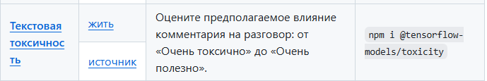
Бан или приписка в профиле пользователя в зависимости от количества позитивных и негативных комментариев к продукции.

Use-case диаграмма
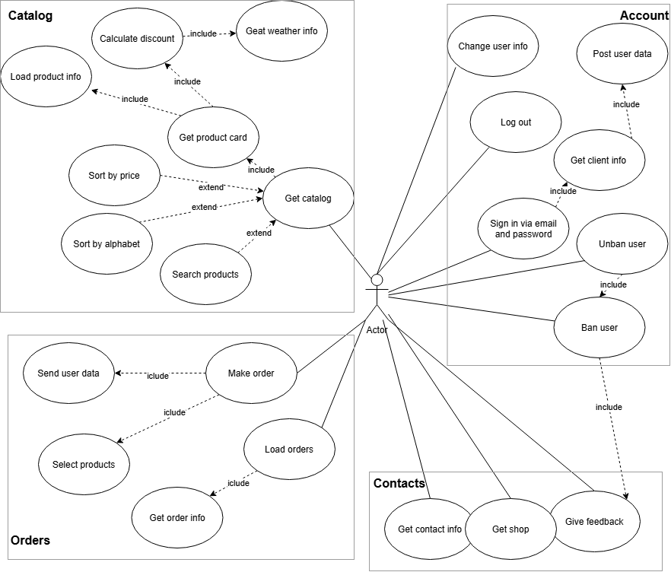
Экраны и слои
